**Театральная постановка «Здесь русский дух, здесь Русью пахнет»**

Федеральный проект «Успех каждого ребенка» направлен на создание и работу системы выявления, поддержки и развития способностей и талантов детей и молодежи. В рамках проекта ведется работа по обеспечению равного доступа детей к актуальным и востребованным программам дополнительного образования.

В преддверии Дня славянской письменности в нашем образовательном центре состоялось яркое и запоминающееся мероприятие с участием ребят их творческого объединения «Театр».

«Этот праздник, посвящённый святым Кириллу и Мефодию, является важным событием в нашей культуре, и ребята с большим усердием подготовились к нему» - поделилась с нами руководитель объединения Гульцева Т.О.

Во время мероприятия дети почтили память святых, благодаря которым мы познакомились с азбукой. Они поняли, какое огромное значение это имеет для нашей культуры и образования, так как письменность открыла двери к знаниям и общению.

Ребята подготовили много интересного: они вспомнили и инсценировали народные сказки, которые передаются из поколения в поколение. Эти сказки не только развлекают, но и учат нас важным жизненным урокам. Также школьники исполнили красивые народные песни, наполнив зал звуками наших традиций и обычаев.

Не обошлось и без танцев — дети дружно станцевали русские народные танцы. Это добавило атмосферы радости и веселья, и каждый смог почувствовать себя частью великой культуры нашей страны. Участники мероприятия с удовольствием делились своим энтузиазмом и гордостью за свою родину.

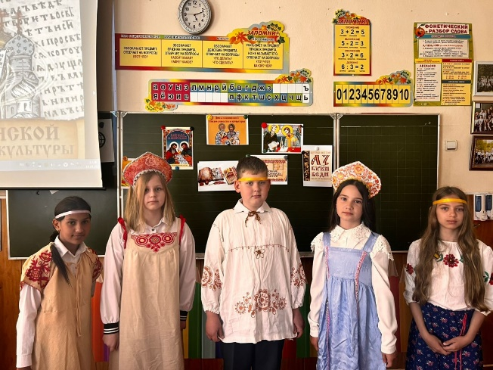 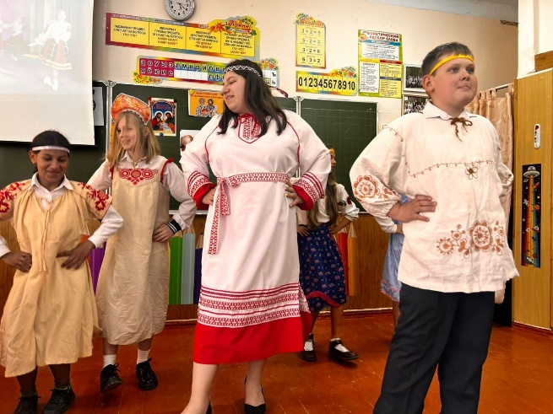

По окончании праздника все присутствующие почувствовали тепло и единство, а яркие воспоминания о торжестве надолго останутся в сердцах ребят. Они не только изучили важные традиции, но и ярче осознали свою связь с культурой и историей нашего народа. Это была замечательная возможность не только научиться, но и весело провести время вместе.

Участие в реализации проекта «Успех каждого ребенка» в дополнительном образовании позволяют обучающимся реализовать свои мечты, попробовать себя в новом качестве, добиться успеха и, возможно, выбрать будущую профессию.

Новые возможности саморазвития, творчества, получения знаний открываются у детей, благодаря развитию доступного дополнительного образования.

Заместитель директора по ВР Однолетко Н.В., тел. 89284708403